螺丝锁付方案选择评估对照表
设备名称 | 规格 | 图片 | 电批数 | 适合产品螺丝数 | 预节省人数 | 优势效率 | 备注
转盘式锁螺丝机 | 多批式 | 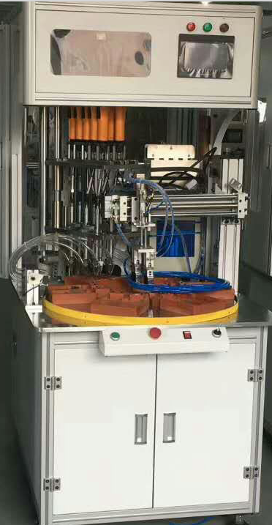 | 多批（2-16把） | 产品平面锁付，超多螺丝效率越高 | 依据螺丝个数，单批约可省1-2人左右 | 机器小时产能约单电批完成≥1200颗，需要一个人工上件，自动下件功能可选 | 螺丝符合吹气方式尺寸
固定式多批 | 多批式 | 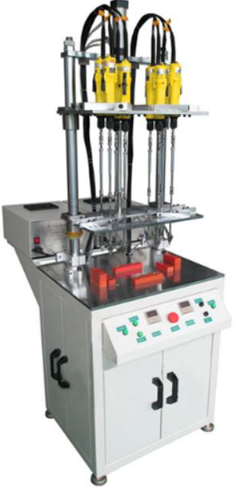 | 多批（2-16把） | 产品平面锁付，超多螺丝效率越高 | 依据螺丝个数，单批约可省1人左右 | 机器小时产能约单电批完成≥1000颗，需要一个人工上下件 | 螺丝符合吹气方式尺寸
平台式双批螺丝机 | 双平台双电批吹气 | 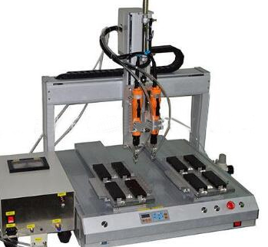 | 双批 | 产品平面锁付，超多螺丝效率较高，但螺丝必须为双数 | 依据螺丝个数，单批约可省2人以上 | 机器小时产能约单电批完成≥1800颗，需要一个人工上下件 | 螺丝符合吹气方式尺寸
平台式单批螺丝机 | 双平台单电批吹气 | 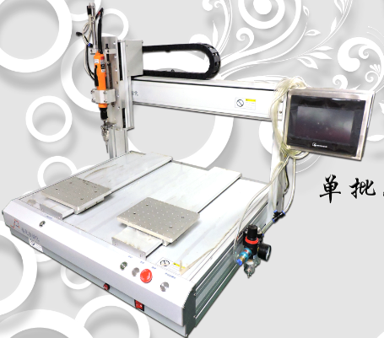 | 单批 | 产品可适应平面或多面翻转锁付 | 依据螺丝个数，单批约可省2人左右 | 机器小时产能约单电批完成≥1800颗，需要一个人工上下件，灵活性高，通用较强 | 螺丝符合吹气方式尺寸
平台式单批螺丝机 | 单平台单电批吹气 | 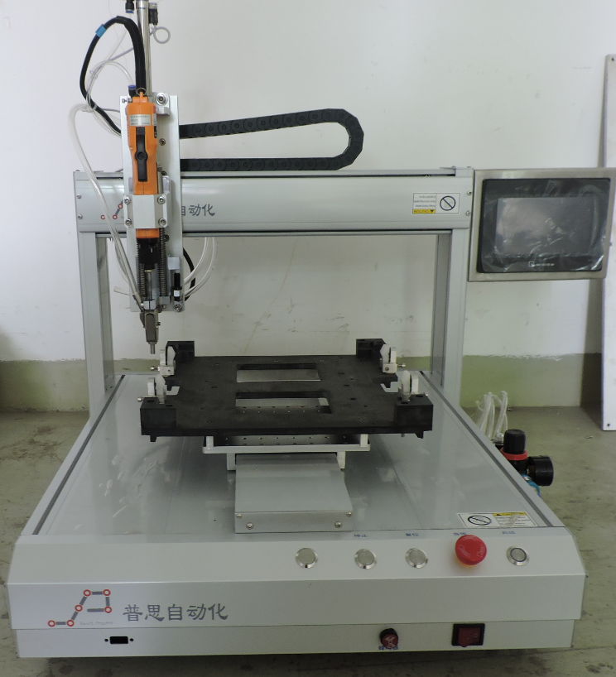 | 单批 | 产品可适应平面或多面翻转锁付 | 依据螺丝个数，单批约可省1人左右 | 机器小时产能约单电批完成≥1200颗，需要一个人工上下件，灵活性高，通用较强 | 螺丝符合吹气方式尺寸
平台式单批螺丝机 | 双平台单电批吸气 | 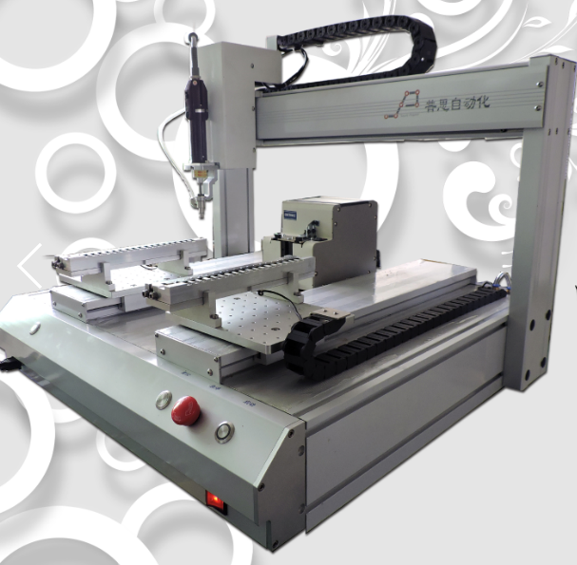 | 单批 | 产品可适应平面或多面翻转锁付 | 依据螺丝个数，单批约可省1人左右 | 机器小时产能约完成≥1500颗，需要一个人工上下件，灵活性高，通用较强 | 螺丝不长于10mm
手持式螺丝机 | 套筒式 | 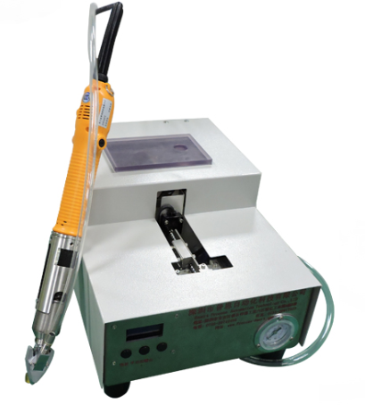 | 单批 | 适合螺丝统一，产品批次不大，换线频繁 | 依据螺丝个数，单批约可省0.5人左右 | 机器小时产能约完成≥1200颗，需要一个人工操作，灵活性高，通用较强 | 螺丝符合吹气方式尺寸
手持式螺丝机 | 推拉式 | 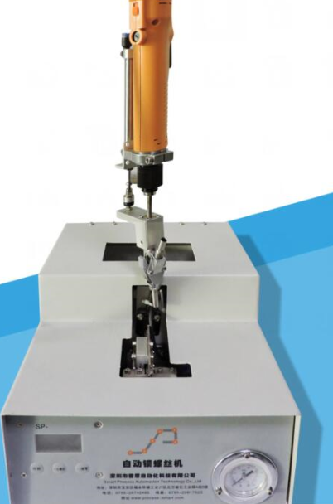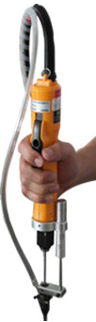 | 单批 | 适合螺丝统一，产品批次不大，换线频繁 | 依据螺丝个数，单批约可省0.3人左右 | 机器小时产能约完成≥1200颗，需要一个人工操作，灵活性高，通用较强 | 螺丝符合吹气方式尺寸
人工 | 无 |  | 电批 | 灵活 | 依人工手速及熟练度 | 小时产能约≥600颗及以上 | 无

